

**软件测试课程设计报告**

学 号： 20191001171

班级序号： 111192-12

学生姓名： 滕德淋

指导教师： 张剑波

**中国地质大学地理与信息工程学院软件工程系**

**2021年 10 月**

## 全国大学生软件测试大赛

## 参赛信息

表1-1参赛信息

|  |  |
| --- | --- |
| 参赛人员 | 滕德淋 |
| 参赛类型 | Web应用测试 |
| 参赛成绩 | 预选赛：38 , 100 |
| 获取奖项 | 无 |

## 2. 参赛资料

### 2.1 报名表

### 2.2 参赛过程

#### 功能测试-抖音平台

由于在比赛过程中未进行分数截图，官方也没有公布分数，所以没有截图可证明。

附件提交了比赛代码。

#### 性能测试-猫眼电影筛选

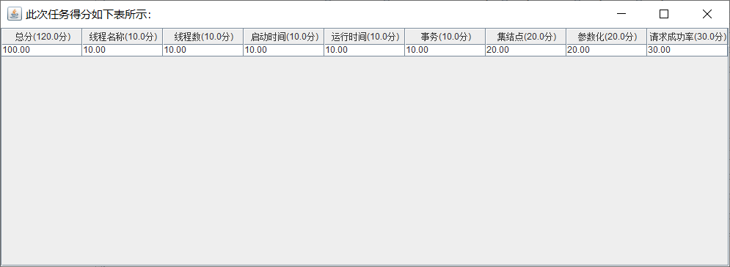

### 2.3 获奖扫描件（若有）

无